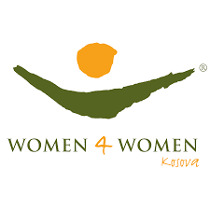
IZJAVA POD ZAKLETVOM

Ja, dole potpisana (Ime i prezime) _______________________________________, rođena (datum rođenja) _____________, mesto rođenja ______________________, sa ličnim brojem ________________________, uz podnošenje prijave na poziv Kosova – Women 4 Women za dobijanje granta, izjavljujem pod zakletvom da:

- Tokom perioda restriktivnih mera kao posledica pandemije COVID-19 moje poslovanje je pretrpelo gubitke (napišite vrstu poslovanja) ________________________. i
- Nisam koristila sredstva iz fonda „Finansijska podrška projektima i inicijativama čiji je cilj osnaživanje uloge žene u društvu i ekonomiji – Program ekonomskog oporavka 2021“ – Mera 4 , Druga faza, koji finansira Agencija za rodnu ravnopravnost (ARR).

Svako materijalno demantovanje – bilo namerno ili iz nemara – ili materijalno pogrešno iznete informacije u gore navedenoj izjavi rezultiraće trenutnom diskvalifikacijom iz procesa odabira.
Ime i prezime ________________________________
Potpis _________________________________
Mesto _________________________________
Datum _________________________________

NAPOMENA: Ova izjava i ova zakletva ne predstavljaju nikakve odnose bilo koje vrste između kandidatkinje i Kosova – Women 4 Women.
KW4W se obavezuje da će čuvati anonimnost ove izjave.

